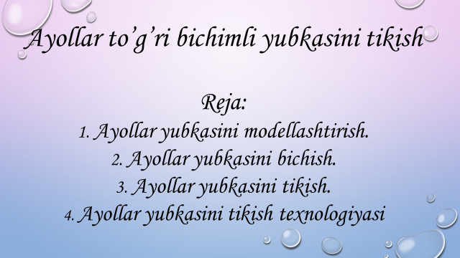

Andaza detallarida tanda ipning yo‘nalishi, kertimlar, chiziqlari, vitachka, taxlamalar ko‘rsatiladi. Andazalarni joylashtirish sxemasi masshtabda beriladi. Ishlov berish usullarini tanlash jadval shaklida, buyum tikishda qo‘llanadigan choklar nomi, eskiz va parametrlarini ko‘rsatilgan holda keltiriladi.

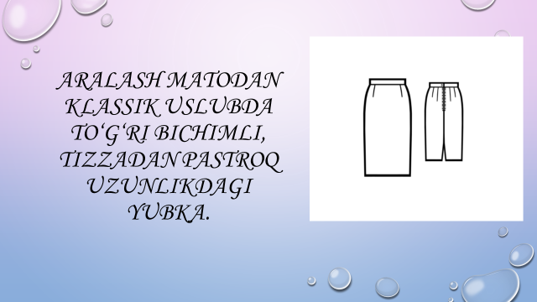

Aralash matodan klassik uslubda to‘g‘ri bichimli, tizzadan pastroq uzunlikdagi yubka. Old bo‘lak yaxlit bichilgan, bel vitachkali. Ort bo‘lak bel vitachkali va o‘rta chokli. O‘rta chokda kesim joylashgan hamda molniya taqilmasi bor. Yuqori qirqim mag‘iz belbog‘ bilan ishlangan.

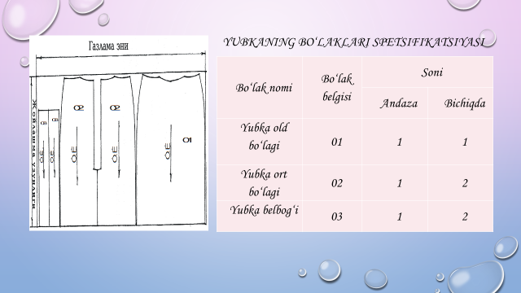

Yubkani andazalarida chok haqi qiymati

|  |  |  |
| --- | --- | --- |
| **Bo‘lak nomi** | **Qirqim nomi** | **Chok haqi, sm** |
| Ort bo‘lak | Bel qirqim | 1,0 |
| Yon qirqim | 1,0 |
| O‘rta qirqim | 1,0 |
| Shim pochasi | 4,0 |
| Old bo‘lak | Bel qirqim | 1,0 |
| Yon qirqim | 1,0 |
| Pocha | 4,0 |
| Belbog‘ | Belbog‘ uchlari | 0,7- 1,0 |
| Belbog‘ni belga ulash qirqimi | 1,0 |

|  |  |  |  |  |
| --- | --- | --- | --- | --- |
| **№** | **Bajariladigan ishlar mazmuni** | **Moslamalar, asbob va xomashyolar** | **Eskizlar, chizmalar, rasmlar** | **Bajarish tartibi** |
| 1. | Yon qirqimlarini yo‘rmalash. | Maxsus mashina. |  | Yubka qirqimlari maxsus mashinada o‘ngi tomondan yo‘rmalanadi.  Titilmaydigan gazlamadan tikiladigan yubkalarning qirqimlari arra tishli qaychida qirqiladi. |
| 2. | Yon qirqimlarni biriktirib ko‘klash. | Ip, igna, angishvona. |  | Yubka old va ort bo‘laklari o‘ngini o‘ngiga qaratib, qirqimlarini kertimlarini to‘g‘rilab, ort bo‘lak tomonidan biriktirib ko‘klanadi. Chok kengligi 9–14 mm. |
| 3. | Yon qirqimlarini biriktirib tikish. | Universal mashina. |  | Ko‘klangan qaviqdan chok haqi tomonidan 0,1 sm yetkazmay biriktirma chok bilan tikiladi. |
| 4. | Biriktirib tikilgan qaviq iplarini so‘kib tashlash. | Qaychi, pichoqli halqa. |  | Vaqtincha tikilgan sirma qaviqlar so‘kib tashlanadi. |
| 5. | Yon choklarni yorib dazmollash. | Dazmol, mato. |  | Chok haqini ikki tomonga yorib, namlab dazmolda yopishib turadigan bo‘lguncha yorib dazmollanadi. Chok turiga qarab, chok bir tomonga qaratib dazmollanishi mumkin. |
| 6. | Yubkaning bel chizig‘i, etagi va qo‘yimlarni tekislab qirqish. | Qaychi, sm lenta. |  | Yubka teskarisini ichkariga qaratib yon chok, vitachka va bo‘ksa chiziqlarini bir-biriga to‘g‘ri keltirib qo‘yiladi. |

**Yubka yon qirqimlariga ishlov berish**

